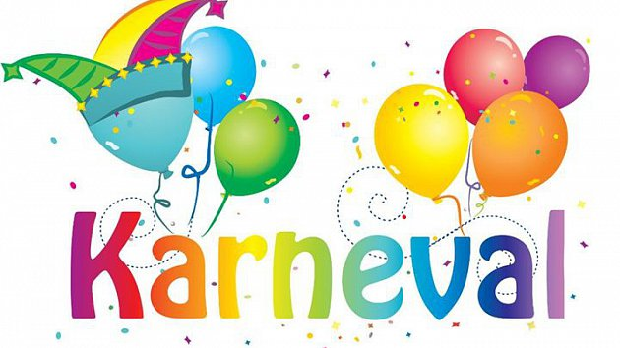
KARNEVALOVÉVESELÍ

Připravíme a vyzdobíme si třídu a hernu na karneval
Budeme si povídat o blížícím se karnevalu, o hudebních nástrojích – které budeme poznávat dle zvuku i obrázků, zopakujeme si základní barvy
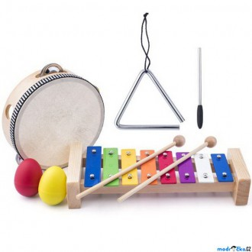
Vyrobíme si z papírových tácků, ze skládaného papíru šašky (klauny) – budeme si povídat, jak a kde je můžeme vidět nebo potkat, vyzdobíme si klaunské čepice
Barvami si vymalujeme omalovánku
Zacvičíme si s malýmo míčky
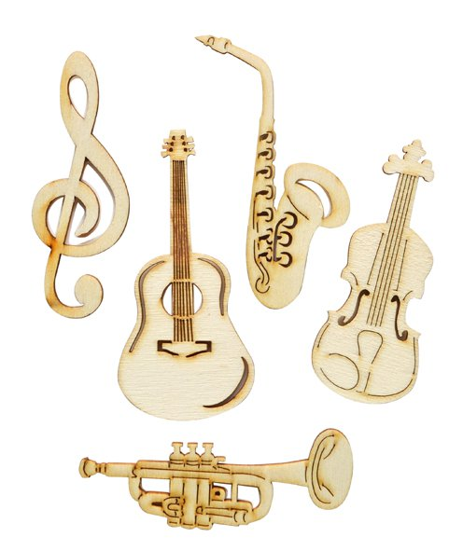
Naučíme se písně „Pekla vdolky“, „To je zlaté posvícení“, „Masopust“
V rytmu písní se naučíme krok přísunný
Zkusíme si zahrát na sklenice s vodou
Budeme si vyprávět pohádku „O Koblížkovi“ – dle obrázků, dramatizace s čepičkami
Zahrajeme si hry: SH „Na šaška“, „Na dirigenta“
PH „Na medvěda“, „Masopustní štronzo“
DH „pexeso – hudební nástroje“

03. O2. KARNEVAL –
„POHÁDKY“

DOPOLEDNE PLNÉ SOUTĚŽÍ, HER, ZÁBAVY A TANCE
